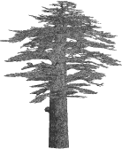
Kavaklı Definesi: II. Constans Dönemine Ait Altın Sikkeler
cedrus.akdeniz.edu.tr
Cedrus VI (2018) 465-483
DOI: 10.13113/CEDRUS/201822

CEDRUS
The Journal of MCRI

Kavaklı Treasure: Gold coins dating to the Constans II Period
Ceren ÜNAL∗
Öz: İmparator Heraclius 641 yılında öldüğünde iki oğlu Heraclius Constantine (III. Constantine) ve Heraclonas ortak imparatorlar olarak taç giyerler. Taç giyme töreninden sadece üç ay sonra III. Constantine hastalanarak ölür. Halk ve senato tarafından sevilmeyen Heraclonas ve annesi Martina reddedilerek, ölen III. Constantine’nin oğlu Constans’ın tek başına imparator olmasında ısrar edilmiştir. II. Constans olarak taç giyen imparator, vaftiz ismi Heraclius olsa da resmi kayıtlarda yer alan ismi Constantine’in kısaltılmış hali Constans olarak tanınmaktadır. İktidarı sırasında basılan altın sikkelerinde II. Constans ortak imparator ilan ettiği oğlu IV. Constantine ve aynı zamanda diğer oğulları Tiberius ve Heraclius ile birlikte tasvir edilmiştir. 1978 yılında Aydın’a bağlı Kavkalı Köyü Kızılyar Mevkiinde alt yapı çalışması sırasında bulunan altın sikkeler Aydın Arkeoloji Müzesi’ne getirilmiştir. Buluntu yerinden dolayı Kavaklı Definesi olarak adlandırılan altın sikkeler imparator II. Constans’ın iktidarında basılmışlardır. Kavaklı Definesi beş farklı tipten oluşmaktadır: Class III (651-654), Class IV (654-659), Class V (659-661), Class VI (661-663), Class VII (663-668). Çalışmamızda, II. Constans iktidarına tarihlenen altın sikkelere dair kronolojik sınıflama döneme dair tarihsel verilerle birlikte sunulacaktır. |  | Abstract: When Heraclius died in 641 AD, a conflict started for gaining the throne between his two sons. His two oldest sons Heraclius Constantine (Constantine III) and Heraclonas who were brothers-in-law, were crowned as emperors. Constantine III died three months after his coronation. The public and the Senate rejected Heraclonas’ and his mother Martina’s domination and insisted on crowning the son of Constantine III called Constans as a sole emperor. Although his baptismal name was Heraclius, he was officially given the name of Constantine but this was popularly abbreviated to Constans. Constans II depicted with his son, co-emperor Constantine IV, on his issues and his other sons whose name were Tiberius and Heraclius also depicted on the reverse side of gold coins. A group of gold coins were found in Kızılyar/Kavaklı in 1978 and then they were brought to Aydın Museum. Kavaklı Hoard has a group of solidi from the reign of Constans II. There are five different types: Class III (651-654), Class IV (654-659), Class V (659-661), Class VI (661-663), Class VII (663-668). The hoard of Kavaklı will be presented according to its classifications with the help of the historical events of the era.
Anahtar Kelimeler: Sikke • Solidus • Define • Doğu Roma • Aydın Arkeoloji Müzesi |  | Keywords: Coin • Solidi • Hoard • Byzantine • Aydın Archaeology Museum

İmparator Heraclius’un ilk karısı Fabia-Eudokia’dan olan oğlu III. Constantine’nin yanı sıra ikinci karısı Martina’dan da çocukları olmuştur. Bu evlilik kilise ve kanunlar tarafından akrabalar arası evlilik yasak olduğu için uygun görülmediği gibi halk tarafından da lanetli olarak görülmüştür. Heraclius ölmeden önce tahtını ortak imparatorlar olarak iki farklı evliliğinden olan en büyük oğulları III. Constantine ve Heraclonas’a bırakmıştır. Heraclius vasiyetinde, Martina’nın her iki yeni imparatorun annesi hem de imparatoriçe olarak ilan edilmesini istemişse de halk ve senato bu karara karşı durduğu için Martina imparatorluktaki gücünü kaybeder görünmektedir. Fakat kısa bir süre içerisinde hastalanan III. Constantine, taç giymesinin ardından sadece üç ay sonra ölmüştür. Martina ve Heraclonas halk tarafından III. Constantine’i zehirleyerek öldürmekle suçlanmıştır. Martina ve genç imparator Heraclonas yakalanmışlar, doğu kültüründe yer alan ve Doğu Roma İmparatorluğu’nda ilk defa gerçekleşen sakat bırakma usülünde dil ve burun kesilerek cezalandırılmışlardır. Martina ve Heraclonas daha sonra Rodos’a sürgüne gönderilmişler, III. Constantine’in oğlu II. Constans 641 yılı Eylül ayının son günlerinde tek başına imparator olarak tahta çıkmıştır. II. Constans iktidarının başlarında imparatorluğu senatonun gölgesinde yönetmiş, daha sonra ise hâkimiyeti tek başına sürdürerek senato ve kiliseyi tamamen kontrolü altına almıştır. II. Constans iktidarı sırasında imparatorluğu doğuda Arap batıda ise Slav saldırılarına karşı savunmuştur. İmparatorluğun batısında yaşamaya karar veren II. Constans muhtemelen başkenti doğudan batıya taşımak istemiştir. Başkent Constantinopolis’ten ayrılan II. Constans Thessalonica, Atina, Napoli, Roma ve en sonunda Sicilya’ya gitmiştir. Sirakuza’da yaşamaya başlayan II. Constans’ın başkent Constantinopolis’e dönme gibi bir düşüncesi olmadığı anlaşılmaktadır. II. Constans Sirakuza/Sicilya’da 15 Eylül 668 tarihinde bir suikast sonucu öldürülmüştür.
II. Constans’ın sikkelerinde hiçbir zaman Constans ismi görülmemekte, sikkelerinde Constantine olarak adlandırılmaktadır. Bu bakımdan Constans ismi tarihsel bir gizem olarak karşımıza çıkarken, en mantıklı görünen ise resmi ismi Constantine’in kısaltılmışı olarak günlük hayatta kullandığı ve halk arasında kabul görmüş olduğudur. II. Constans döneminde basılan sikkelerin dedesi Heraclius iktidarına tarihlenen sikkeler ile ikonografik bakımdan benzerlik gösterdiği açıktır. Heraclius döneminde oğulları Heraclius Constantine ve Heraclonas ile beraber tasvir edildikleri sikkelerin benzeri II. Constans iktidarında basılan sikkelerde imparatorun oğulları IV. Constantine Pogonatus, Heraclius ve Tiberius’un birlikte betimlendiği sikkelerle almıştır. Yirmisekiz yıllık uzun iktidarında basılan sikkelerinde imparatorun betiminin detayları aslında yaşının ilerleyişini de vurgulamaktadır. İktidarının ilk yıllarında kısa saç ve sakalla tasvir edilen II. Constans’ın sonraki yıllarda yaşı ve iktidarının ilerleyişi uzun saç ve sakallı betimleriyle sergilenmektedir. Erken Doğu Roma sikke ikonografisinde imparatorun tahttaki uzun süren hâkimiyeti uzayan saç ve sakalı ile verilmiştir. Bir bakıma, uzun süredir iktidardaki imparatorun gençlik ve olgunluk dönemi sikkelerinde yer alan betimleriyle sınıflanmaktadır.
II. Constans döneminde sadece beş adet darphanenin; Constantinopolis, Sicilya, Kartaca, Roma ve Ravenna darphanelerinin aktif olarak sikke bastığı bilinmektedir. P. Grierson çalışmasında II. Constans’ın sikkelerinin MS 641-654, 654-659 ve 659-668 yılları arasında olmak üzere iktidarının üç ana evresine odaklı olduğu bilgisini vermektedir. İktidarı sırasında basılan altın sikkeleri/solidi ise yedi farklı sınıfa ayrılmaktadır. P. Grierson üç ana evre ve yedi tipte farklı solidi grubunu da; sakalsız ve kısa sakallı büstünün yer aldığı Class I ve Class II solidi grubunu II. Constans’ın tek başına iktidarı olan 641-654 yılları arasına; oldukça gösterişli görünümdeki uzun sakallı ve bıyıklı büstünün yer aldığı Class III ve Class IV solidi grubunun II. Constans ve IV. Constantine’in ortak iktidarı olan 654-659 yılları arasına ve son olarak iki büst ve bir küre üzerinde yükselen haçın yanında tam boy iki figürün yer aldığı Class V solidi grubu, iki büst ve basamaklar üzerinde yükselen haçın yanında tam boy iki figürün yer aldığı Class VI solidi grubu, büst ve üç tam boy cepheden figürün yer aldığı Class VII solidi grubunu ise iktidarına ortak ettiği oğulları IV. Constantine, Heraclius ve Tiberius ile beraber 659-668 yılları arasına kronolojik olarak sınıflamaktadır. Bu sınıflamayla birlikte yedi farklı tipteki solidi P. Grierson tarafından Class I 641-647 yılları arasına, Class II 647-651 yılları arasına, Class III 651-654 yılları arasına, Class IV 654-659 yılları arasına, Class V 659-661 yılları arasına, Class VI 661-663 yılları arasına ve Class VII 663-668 yılları arasına kronolojik olarak yerleştirilmiştir. Kavaklı Definesi’nde yer alan yetmiş adet solidi, P. Grierson’un yaptığı detaylı çalışma sonucu elde edilmiş ve kabul edilmiş bu sınıflamaya göre düzenlenerek sunulmaktadır.
Bulunduğu bölge ve dönem itibariyle çok önemli olan Kavaklı Definesi’nin 1978 yılındaki bulunma koşullarıyla ilgili elimizde net bir bilgi olmamakla birlikte Aydın Arkeoloji Müzesi’nde buluntu yeri ve tarihi hakkında belgeler mevcuttur. Define Kavaklı Köyü Kızılyar mevkiinde köyün yakınındaki alt yapı çalışması sırasında ortaya çıkmıştır. Aydın ili sınırlarında yer alan Kavaklı Köyü’nün 1978 yılında Bozdoğan ilçesine bağlı olduğu bilinmektedir, define bu bakımdan Kavaklı olarak adlandırılsa da bulunduğu dönem itibariyle Kavaklı/Bozdoğan olarak da tanımlanmaktadır. Köyün alt yapı çalışmaları sırasında birarada ortaya çıkan yetmiş adet altın sikke, ilk önce defineyi bulan kişiler tarafından paylaşılmış, daha sonra aralarında oluşan muhalefetten dolayı konu jandarmaya intikal etmiş ve sonuç olarak da altın sikkeler müsadere yoluyla toplu bir define buluntusu olarak Aydın Arkeoloji Müzesi’nde korunmaya alınmıştır. Aydın Arkeoloji Müzesi’nde yapılan değerlendirmenin sonucu olarak definenin döneminin orijinal sikkeleriden oluştuğu tespit edilmiştir. Aydın Arkeoloji Müzesi’nin 2012 yılında yeni müze kompleksine geçmesiyle birlikte Kavaklı Definesi müze teşhir salonunda sergilenmeye başlamıştır. Kavaklı Definesi’nde yer alan yetmiş adet sikkenin Aydın Arkeoloji Müzesi’ne müsadere ile devredilmiş olmasından dolayı oluşabilecek definenin orijinal olup olmadığı hakkındaki şüphelerin giderilmesini gerektirmektedir. Kavaklı Definesi’nde yer alan yetmiş adet solidi’nin her biri ağırlık ve çap olarak döneminin özgün ve orijinal örnekleri ile aynıdır. Kavaklı Definesi’nde yer alan altın sikkeler yedi adet farklı ikonografik sınıfa ait olup, döneminin orijinal sikkeleri ile ikonografik bakımdan da aynıdır. Altın sikkeler döneminin özgün örnekleri olarak dikkatle korunmalıdır. Kavaklı Definesi’nde yer alan altın sikkeler döneminin tipik sikke betim üslubunu yansıtmaktadır. Ağırlık ve çaplarının incelenmesinin yanı sıra ikonografik bakımdan sikkelerin ön ve arka yüzlerinde yer alan betimlerin oldukça detaylı bir çalışma ile orjinalleri ile karşılaştırılması sonucunda Kavaklı Definesi’nin özgün altın sikkelerden oluştuğu tespit edilmiştir.
Kavaklı Definesi’nde yer alan üç adet solidi üzerinde graffiti olduğu belirlenmiştir. Kavaklı Definesi’ndeki üç adet solidi’de görülen graffiti örnekleri dönemin bilinen bir uygulaması olmakla birlikte sıklıkla kullanılmadıkları için define buluntusuna ayrı bir önem katmaktadır. Kavaklı Definesi’nin kataloğunda ilk numarada tanıtılan Class III grubuna dâhil olan tek bir adet sikke bulunmaktadır. Bu sikkenin arka yüzünde ise çok belirgin biçimde graffiti yer almaktadır. Kavaklı Definesi’nin Class IV grubuna dâhil olan iki adet solidi’nin yine arka yüzlerinde graffiti olduğu düşünülen işaretler bulunmaktadır. Kavaklı Definesi sikke kataloğunda iki numara ile tanıtılan solidus’un arka yüzündeki darphane işareti “CONOB” yazıtının hemen altında graffiti olduğunu gösteren bir işaret bulunmaktadır. Sikke üzerine iliştirilen müze envanter numarasının arkasında kalmasıyla birlikte yapılan inceleme sonucunda graffiti olduğu tespit edilmiştir. Son olarak ise kırkbir katalog numarası ile tanıtılan solidus’un arka yüzünün sağ bölümünde, lejand ile üç basamak üzerinde yükselen potent haç arasında graffiti olduğu düşünülen bir işaret bulunmaktadır. Yapılan araştırma sonucu yetmiş adet sikkenin üç adedinde graffiti olduğu belirlenmiştir. Döneminin önemli bir farklılığını barındıran üç adet solidi ile Kavaklı Definesi oldukça önemlidir.
Doğu Roma İmparatorluğu, MS VII. yüzyılda siyasi bakımdan hem önemli iç sorunlar yaşamakta hem de dışarıdan ciddi saldırılar altındadır. İmparatorluğun doğusu ve batısı farklı saldırılara maruz kalırken, içeride de siyasi anlamda kritik çekişmeler yaşanmaktadır. İmparatorluğun batı sınırları Slavların, doğu sınırları ise Arap saldırıları ile zorlanmaktadır. Kavaklı Definesi bu dönemin önemli politik figürlerinden olan imparator II. Constans’ın iktidarına ait farklı tipteki altın sikkeleri ile öne çıkmaktadır. Kavaklı Definesi’nin diğer önemi ise ülkemizdeki müzelerde yer alan diğer define buluntularının bilimsel olarak çalışılması ve veri karşılaştırılması için bir örnek olmasıdır. II. Constans dönemine ait altın sikkeler iktidarı sırasında kontrol altındaki farklı bölgelerde bulunmuştur. Sicilya’da ve Mesembria’da bulunan toplu buluntular Batı Anadolu bölgesinden farklı alanlardaki örneklerdir. Mesembria’da, günümüze ulaşamamış olan St. Georgi Novi kilisesinin avlusunda 1950 yıllarında kırkaltı adet solidi’den oluşan bir define bulunmuştur. Farklı bir bölgeden gelen diğer define örneği olan ve Doğu Roma Sicilya Definesi olarak tanımlanan grup ise yirmi adet sikke içermektedir. Sicilya Definesi olarak tanımlanması, içerdiği sikkelerin ondokuz adedinin Sirakuza darphanesinde ve bir adedinin de Ravenna darphanesinde basılmasından kaynaklanmaktadır. Doğu Roma Sicilya Definesi’nde II. Constans iktidarına tarihlenen bir adet solidus yer almaktadır. Ankara’ya bağlı Çubuk ilçesinin Cücük köyünde 1971 yılında bulunup Ankara Arkeoloji Müzesi’ne müsadere ile alınan Cücük Definesi’nde kırkaltı adet solidi yer almıştır. Cücük Definesi’nde otuziki adet Class IV, sekiz adet Class V, beş adet Class VI ve son olarak bir adet Class VII sınıfına ait solidus bulunmaktadır. Anadolu Medeniyetleri Müzesi’nde yer alan Doğu Roma altın sikkelerine dair yapılan çalışma ise satın alma, müsadere yolu ile müze sikke seksiyonuna alınan sikkeleri içermektedir. S. Mutlu çalışmasında II. Constans iktidarı sırasında basılan ve birer adet olmak üzere Class III, IV, V, VI ve VII solidi’yi sunmuştur. Sikke define buluntularının yanı sıra özel koleksiyonlarda da II. Constans dönemi altın sikkeleri bulunmaktadır. J. M. Saulnier, Paul Canellopoulos Koleksiyonu’nda yer alan sikkeleri tanıttığı çalışmasında II. Constans dönemine ait üç adet altın ve gümüş sikkeden bahsetmektedir. Paul Canellopoulos Koleksiyonu’ndaki bir adet II. Constans dönemine ait altın sikkenin ağırlık ve çapı Kavaklı Definesi’nde yer alan Class III sınıfı solidus ile aynıdır. Farklı bölgelerde müsadere yolu ile müzelere kazandırılmış, özel koleksiyonlarda yer alan ya da kazı buluntusu olan II. Constans dönemi altın sikkelerine dair bahsedilen örneklerin yanı sıra Kavaklı Definesi de Batı Anadolu’da bulunan döneme dair önemli bir veri kaynağıdır.
II. Constans’ın uzun süren iktidarı boyunca basılan altın sikkelerin tüm tiplerini birarada barındıran Kavaklı Definesi Batı Anadolu Bölgesi’nin en önemli buluntularındandır. Doğu Roma İmparatorluğu’nun VII. yüzyıldaki siyasi, ekonomik ve sosyo-kültürel durumu hakkında değerli bir veri kaynağı olan Kavaklı Definesi, bölgenin de bu döneme dair konumu ve ticari ilişkileri hakkında bilgi içermesi bakımından son derece önemlidir.
KATALOG
Solidus – Class III (651-654) Constantinopolis
Öy.: İmparatorun cepheden, uzun sakal ve bıyıklı, khlamys ve haç süslü taç giyimli büstü.
dNCONSTAN TINчSΡΡΑV
Ay.: Üç basamak üzerinde yükselen potent haç. Potent haçın çevresinde graffiti vardır. Altta;
CONOB VICTORIA AVGч
Ref.: Grierson 1993, 425, 19h; Grierson 1982, 95, Plate 16, 283; Sear 2006, 200-229; Goodacre 1971, 102-113; Bateson – Campbell 1998, 64-70; Sincona 2011, 134, 3292; Gökalp 2009, 93, lev. 35, no. 395.
1. 20,50 mm, 4,45 g, k.y. 12, Envanter No. 1850.
Solidus - Class IV (654-659) Constantinopolis
Öy.: İmparator ve ortak imparatorun büstleri. Uzun sakallı II. Constans solda ve sakalsız IV. Constantine sağda, her ikisi de khlamys ve haç süslü taç giyimli ve başlarının arasında haç motifi yer alır. DNCONSTANTINчS C CONSTANTIN
Ay.: Üç basamak üzerinde yükselen potent haç. Altta; CONOB VICTORIA AVGч A
Ref.: Grierson 1993, 427, 25a; Grierson 1982, 95, Plate 16, 284; Sear 2006, 200-229; Goodacre 1971, 102-113; Bateson – Campbell 1998, 64-70; Sincona 2011, 135, 3296; Wroth 1966, 259, 38.
2. 19,50 mm, 4,35 g, k.y. 12, Envanter No. 1799. Arka yüzde graffiti bulunmaktadır.
3. 20,50 mm, 4,44 g, k.y. 12, Envanter No. 1813.
4. 20 mm, 4,45 g, k.y. 12, Envanter No. 1800.
5. 20 mm, 4,37 g, k.y. 12, Envanter No. 1805.
6. 19 mm, 4,50 g, k.y. 12, Envanter No. 1816.

Öy: 2-6 ile aynı.
Ay.: 2-6 ile aynı, VICTORIA AVGч B
Ref.: Grierson 1993, 427, 25b; Sear 2006, 200-229; Goodacre 1971, 102-113; Bateson – Campbell 1998, 64-70; Sincona 2011, 135, 3297; Morrisson 1970, 338, Pl. II, 46 Wroth 1966, 259, 40, Pl. XXX, 17.
7. 20,50 mm, 4,42 g, k.y. 12, Envanter No. 1794.
8. 20,50 mm, 4,50 g, k.y. 12, Envanter No. 1798.
9. 20 mm, 4,52 g, k.y. 12, Envanter No. 1812.
10. 20 mm, 4,43 g, k.y. 12, Envanter No. 1804.

Öy.: 7-10 ile aynı.
Ay.: 7-10 ile aynı, VICTORIA AVGч Γ
Ref.: Grierson 1993, 427, 25c; Sear 2006, 200-229; Goodacre 1971, 102-113; Bateson – Campbell 1998, 64-70.
11. 21 mm, 4,45 g, k.y. 12, Envanter No. 1796.
12. 19,50 mm, 4,49 g, k.y. 12, Envanter No. 1830.
13. 2,.50 mm, 4,44 g, k.y. 12, Envanter No. 1824.
14. 20 mm, 4,39 g, k.y. 12, Envanter No. 1820.
15. 20 mm, 4,47 g, k.y. 12, Envanter No. 1788.
16. 20 mm, 4,51 g, k.y. 12, Envanter No. 1791.

Öy.: 11-16 ile aynı.
Ay.: 11-16 ile aynı, VICTORIA AVGч Δ
Ref.: Grierson 1993, 427, 25d; Sear 2006, 200-229; Goodacre 1971, 102-113; Bateson – Campbell 1998, 64-70.
17. 20 mm, 4,42 g, k.y. 12, Envanter No. 1784.
18. 19,50 mm, 4,44 g, k.y. 12, Envanter No. 1818.

Öy.: 17-18 ile aynı.
Ay.: 17-18 ile aynı, VICTORIA AVGч ϵ
Ref.: Grierson 1993, 427, 25e; Sear 2006, 200-229; Goodacre 1971, 102-113; Bateson – Campbell 1998, 64-70; Sincona 2011, 136, 3299.
19. 20,50 mm, 4,46 g, k.y. 12, Envanter No. 1802.
20. 20 mm, 4,47 g, k.y. 12, Envanter No. 1821.
21. 20,50 mm, 4,47 g, k.y. 12, Envanter No. 1827.
22. 20 mm, 4,42 g, k.y. 12, Envanter No. 1836.

Öy.: 19-22 ile aynı.
Ay.: 19-22 ile aynı, VICTORIA AVGч S
Ref.: Grierson 1993, 427, 25f; Sear 2006, 200-229; Goodacre 1971, 102-113; Bateson – Campbell 1998, 64-70; Morrisson 1970, 338, Pl. II, 52.
23. 19,50 mm, 4.48 g, k.y. 12, Envanter No. 1801.
24. 20 mm, 4,42 g, k.y. 12, Envanter No. 1815.
25. 20 mm, 4,37 g, k.y. 12, Envanter No. 1795.
26. 20 mm, 4,43 g, k.y. 12, Envanter No. 1810.
27. 20 mm, 4,50 g, k.y. 12, Envanter No. 1828.
28. 20 mm, 4,43 g, k.y. 12, Envanter No. 1785.
29. 20 mm, 4,49 g, k.y. 12, Envanter No. 1809.
30. 20 mm, 4,48 g, k.y. 12, Envanter No. 1826.

Öy.: 23-30 ile aynı.
Ay.: 23-30 ile aynı, VICTORIA AVGч Σ
Ref.: Grierson 1993, 427, 25g; Sear 2006, 200-229; Goodacre 1971, 102-113; Bateson – Campbell 1998, 64-70.
31. 19,50 mm, 4,49 g, k.y. 12, Envanter No. 1797.
32. 19 mm, 4,42 g, k.y. 12, Envanter No. 1783.
33. 20,50 mm, 4,38 g, k.y. 12, Envanter No. 1793.

Öy.: 31-33 ile aynı.
Ay.: 31-33 ile aynı, VICTORIA AVGч H
Ref.: Grierson 1993, 427, 25h; Sear 2006, 200-229; Goodacre 1971, 102-113; Bateson – Campbell 1998, 64-70; Ratto 1959, 74, Pl. XXXV, 1590.
34. 20 mm, 4,49 g, Envanter No. 1808.
35. 19,50 mm, 4,43 g, k.y. 12, Envanter No. 1823.
36. 20,50 mm, 4,41 g, k.y. 12, Envanter No. 1786.
Öy.: 34-36 ile aynı.
Ay.: 34-36 ile aynı, VICTORIA AVGч Θ
Ref.: Grierson 1993, 427, 25i; Sabatier 1955, 2, Pl. XXXIV, 2; Sear 2006, 200-229; Goodacre 1971, 102-113; Bateson – Campbell 1998, 64-70; Ratto 1959, 74, Pl. XXXV, 1591.
37. 20 mm, 4,40 g, k.y. 12, Envanter No. 1789.

Öy.: 37 ile aynı.
Ay.: 37 ile aynı, VICTORIA AVGч I
Ref.: Grierson 1993, 427, 25j; Sear 2006, 200-229; Goodacre 1971, 102-113; Bateson – Campbell 1998, 64-70.
38. 21 mm, 4,43 g, k.y. 12, Envanter No. 1819.
39. 19 mm, 4,41 g, k.y. 12, Envanter No. 1790.
40. 20 mm, 4,44 g, k.y. 12, Envanter No. 1832.

Öy.: 38-40 ile aynı.
Ay.: 38-40 ile aynı, VICTORIA AVGч
Ref.: Grierson 1993, 428, 26b; Sear 2006, 200-229; Goodacre 1971, 102-113; Bateson – Campbell 1998, 64-70.
41. 20 mm, 4,48 g, k.y. 12, Envanter No. 1803. Arka yüzde graffiti olduğu düşünülen işaret bulunmaktadır.

Öy.: 41 ile aynı.
Ay.: 41 ile aynı, CONOBI VICTORIA AVGч A
Ref.: Grierson 1993, 428, 26a; Sear 2006, 200-229; Goodacre 1971, 102-113; Bateson – Campbell 1998, 64-70.
42. 19,50 mm, 4,40 g, k.y. 12, Envanter No. 1817.

Öy.: 42 ile aynı.
Ay.: 42 ile aynı, VICTORIA AVGч є
Ref.: Grierson 1993, 428, 26d; Sear 2006, 200-229; Goodacre 1971, 102-113; Bateson – Campbell 1998, 64-70.
43. 19 mm, 4,51 g, k.y. 12, Envanter No. 1829.
44. 20 mm, 4,45 g, k.y. 12, Envanter No. 1792.

Öy.: 43-44 ile aynı.
Ay.: 43-44 ile aynı, VICTORIA AVGч S
Ref.: Grierson 1993, 428, 26e; Sear 2006, 200-229; Goodacre 1971, 102-113; Bateson – Campbell 1998, 64-70.
45. 19 mm, 4,42 g, k.y. 12, Envanter No. 1825.
46. 18,50 mm, 4,45 g, k.y. 12, Envanter No. 1833.

Öy.: 45-46 ile aynı.
Ay.: 45-46 ile aynı, VICTORIA AVGч Σ
Ref.: Grierson 1993, 428, 26f; Sear 2006, 200-229; Goodacre 1971, 102-113; Bateson – Campbell 1998, 64-70; Sincona 2011, 137, 3301.
47. 19,50 mm, 4,38 g, k.y. 12, Envanter No. 1806.

Öy.: 47 ile aynı.
Ay.: 47 ile aynı, VICTORIA AVGч I
Ref.: Grierson 1993, 428, 26h; Sear 2006, 200-229; Goodacre 1971, 102-113; Bateson – Campbell 1998, 64-70; Sincona 2011, 137, 3302.
48. 20,50 mm, 4,50 g, k.y. 12, Envanter No. 1814.
49. 20 mm, 4,43 g, k.y. 12, Envanter No. 1831.
50. 19 mm, 4,44 g, k.y. 12, Envanter No. 1835.

Öy.: 48-50 ile aynı.
Ay.: 48-50 ile aynı, VICTORIA AVGч Θ
Ref.: Grierson 1993, 428; Sear 2006, 200-229; Goodacre 1971, 102-113; Bateson – Campbell 1998, 64-70.
51. 20 mm, 4,35 g, k.y. 12, Envanter No. 1807.
52. 20 mm, 4,45 g, k.y. 12, Envanter No. 1834.

Öy.: 51-52 ile aynı.
Ay.: 51-52 ile aynı, CONOB+ VICTORIA AVGч Δ
Ref.: Grierson 1993, 428, 27c; Sear 2006, 200-229; Goodacre 1971, 102-113; Bateson – Campbell 1998, 64-70.
53. 20 mm, 4,44 g, k.y. 12, Envanter No. 1822.

Öy.: 53 ile aynı.
Ay.: 53 ile aynı, VICTORIA AVGч S
Ref.: Grierson 1993, 428, 27e; Sear 2006, 200-229; Goodacre 1971, 102-113; Bateson – Campbell 1998, 64-70.
54. 20 mm, 4,39 g, k.y. 12, Envanter No. 1811.

Öy.: 54 ile aynı.
Ay.: 53 ile aynı, VICTORIA AVGч I
Ref.: Grierson 1993, 428; Sear 2006, 200-229; Goodacre 1971, 102-113; Bateson – Campbell 1998, 64-70.
55. 20 mm, 4,51 g, k.y. 12, Envanter No. 1787.
Solidus - Class V (659-661) Constantinopolis
Öy.: İmparator ve ortak imparatorun büstleri. Uzun sakallı II. Constans solda ve sakalsız IV. Constantine sağda, her ikisi de khlamys giyimli, II. Constans haç süslü ve arkasında tüy sorguçlu taç ve IV. Constantine ise sadece haç süslü taçlı ve başlarının arasında haç motifi yer alır.
DNCONSTANTINчS C CONSTANTIN
Ay.: Küçük bir globus üzerinde yükselen uzun bir haç. Heraclius solda ve daha küçük tasvir edilen Tiberius sağda olup, her ikisi de khlamys ve haç süslü taç giyimlidir. Altta; CONOB VICTORI A A VGч A
Ref.: Grierson 1993, 429, 28b; Grierson 1982, 95, Plate 16, 285; Sear 2006, 200-229; Goodacre 1971, 102-113; Bateson – Campbell 1998, 64-70; Sincona 2011, 138, 3304-5.
56. 20 mm, 4,47 g, k.y. 12, Envanter No. 1840.

Öy.: 56 ile aynı.
Ay.: 56 ile aynı, VICTORI A A VGч ϵ
Ref.: Grierson 1993, 429, 28c; Sear 2006, 200-229; Goodacre 1971, 102-113; Bateson – Campbell 1998, 64-70.
57. 19,50 mm, 4,38 g, k.y. 12, Envanter No. 1841.

Öy.: 57 ile aynı.
Ay.: 57 ile aynı, VICTORI A A VGч S
Ref.: Morrisson 1970, 339, Pl. II, 54; Grierson 1993, 429, 28d; Sear 2006, 200-229; Goodacre 1971, 102-113; Bateson – Campbell 1998, 64-70.
58. 19 mm, 4,41 g, k.y. 12, Envanter No. 1837.

Öy.: 58 ile aynı.
Ay.: 58 ile aynı, VICTORI A A VGч H
Ref.: Ratto 1959, 75, Pl. XXXV, 1612; Grierson 1993, 430, 28f; Sear 2006, 200-229; Goodacre 1971, 102-113; Bateson – Campbell 1998, 64-70.
59. 21 mm, 4,46 g, k.y. 12, Envanter No. 1839.

Öy.: 59 ile aynı.
Ay.: 59 ile aynı, VICTORI A A VGч S +
Ref.: Grierson 1993, 430, 29d; Sear 2006, 200-229; Goodacre 1971, 102-113; Bateson – Campbell 1998, 64-70.
60. 19,50 mm, 4,42 g, k.y. 12, Envanter No. 1838.
Solidus - Class VI (661-663) Constantinopolis
Öy.: İmparator ve ortak imparatorun büstleri. Uzun sakallı II. Constans solda ve sakalsız IV. Constantine sağda, her ikisi de khlamys giyimli, II. Constans haç süslü ve arkasında tüy sorguçlu taç ve IV. Constantine ise sadece haç süslü taçlı ve başlarının arasında haç motifi yer alır.
DNCONSTANTINчS C CONSTANTIN
Ay.: Heraclius solda ve daha küçük tasvir edilen Tiberius sağda olup, her ikisi de khlamys ve haç süslü taç giyimlidir. Üç basamak üzerinde yükselen potent haç Heraclius ve Tiberius arasındadır. Altta; CONOB VICTORI A A VGчΓΙ
Ref.: Ratto 1959, 75, Pl. XXXV, 1610; Grierson 1982, 95, Plate 16, 286; 1993, 431, 30c; Sincona 2011, 139, 3307; Raeder 1987, 96, 136. Kataloglarda benzer bir örneği bulunamamıştır.
61. 19 mm, 4,43 g, k.y. 12, Envanter No. 1851.

Öy.: 61ile aynı.
Ay.: 61ile aynı, VICTORI A A VGчH
Ref.: Grierson 1993, 431, 30g.1-30g.2 ClassVI (a); Sear 2006, 200-229; Goodacre 1971, 102-113; Bateson – Campbell 1998, 64-70; Ünal 2012, 61-62, lev. XV, no. 71; Morrisson 1970, 339, Pl. II, 60; Wroth 1966, 261, 58.
62. 20 mm, 4,50 g, k.y. 12, Envanter No. 1852.
Solidus - Class VII (663-668) Constantinopolis
Öy.: II. Constans’ın uzun sakallı ve cepheden, khlamys ve tüy sorguçlu miğfer giyimli, sağ elinde haç globus yer alan büstü. VICTORIA AVGчA
Ay.: Ortada IV. Constantine, solda Heraclius ve sağda Tiberius’u khlamys ve haç süslü taç giyimli ve sağ ellerinde haç globus taşıdıkları tam boy tasvirleri. Altta; CONOB, Lejand yoktur.
Ref.: Grierson 1993, 434, 42a; Grierson 1982, 95, Plate 16, 287; Sear 2006, 200-229; Goodacre 1971, 102-113; Bateson – Campbell 1998, 64-70.
63. 20,50 mm, 4,49 g, k.y. 12, Envanter No. 1848.

Öy.: 63 ile aynı, VICTORIA AVGчB
Ay.: 63 ile aynı.
Ref.: Grierson 1993, 434, 42b; Sear 2006, 200-229; Goodacre 1971, 102-113; Bateson – Campbell 1998, 64-70; Wroth 1966, 262, 65.
64. 20 mm, 4,44 g, k.y. 12, Envanter No. 1843.
65. 20 mm, 4,45 g, k.y. 12, Envanter No. 1844.

Öy.: 64-65 ile aynı, VICTORIA AVGчI
Ay.: 64-65 ile aynı.
Ref.: Grierson 1993, 435, 42g; Sear 2006, 200-229; Goodacre 1971, 102-113; Bateson – Campbell 1998, 64-70.
66. 20,50 mm, 4,48 g, k.y. 12, Envanter No. 1847.
67. 20 mm, 4,51 g, k.y. 12, Envanter No. 1842.

Öy.: 66-67 ile aynı, VICTORIA AVGч A+
Ay.: 66-67 ile aynı.
Ref.: Grierson 1993, 435, 43a; Sear 2006, 200-229; Goodacre 1971, 102-113; Bateson – Campbell 1998, 64-70.
68. 19,50 mm, 4,50 g, k.y. 12, Envanter No. 1845.

Öy.: 68 ile aynı, VICTORIA AVGч (?)
Ay.: 68 ile aynı.
Ref.: Grierson 1993, Class VII (?); Sear 2006, 200-229; Goodacre 1971, 102-113; Bateson – Campbell 1998, 64-70.
69. 20 mm, 4,51 g, k.y. 12, Envanter No. 1849.

Öy.: 69 ile aynı, VICTORIA AVGчΘ (?)
Ay.: 69 ile aynı.
Ref.: Grierson 1993, Class VII (?); Sear 2006, 200-229; Goodacre 1971, 102-113; Bateson – Campbell 1998, 64-70; Morrisson 1970, 340, Pl. III, 69.
70. 20 mm, 4,41 g, k.y. 12, Envanter No. 1846.
Class III → | Class IV →
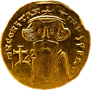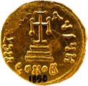 | 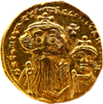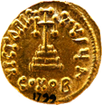
1 | 2
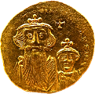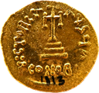 | 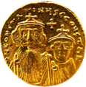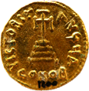
3 | 4
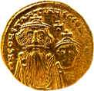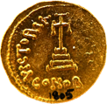 | 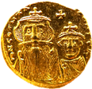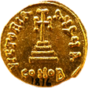
5 | 6
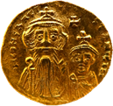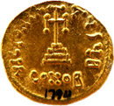 | 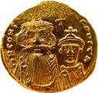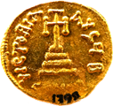
7 | 8
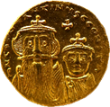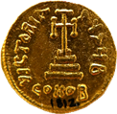 | 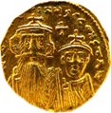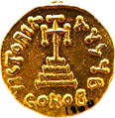
9 | 10
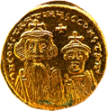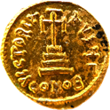 | 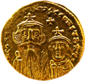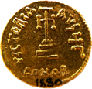
11 | 12
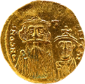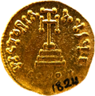 | 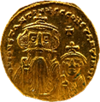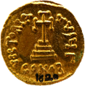
13 | 14
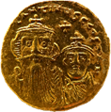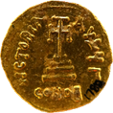 | 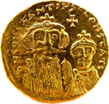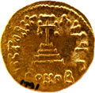
15 | 16
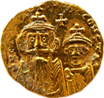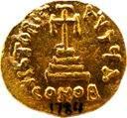 | 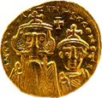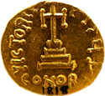
17 | 18
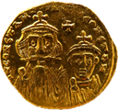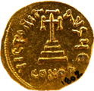 | 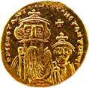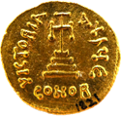
19 | 20
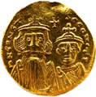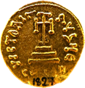 | 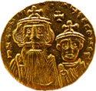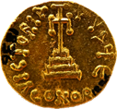
21 | 22
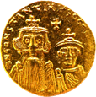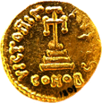 | 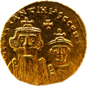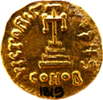
23 | 24
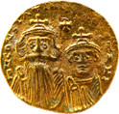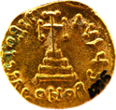 | 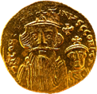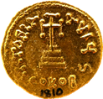
25 | 26
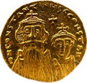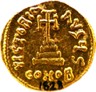 | 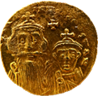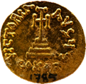
27 | 28
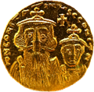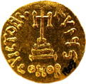 | 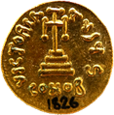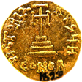
29 | 30
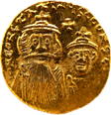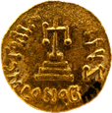 | 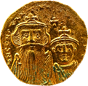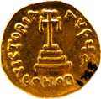
31 | 32
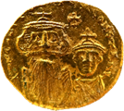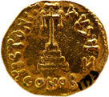 | 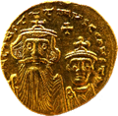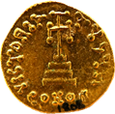
33 | 34
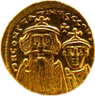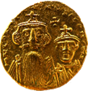 | 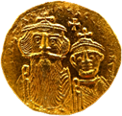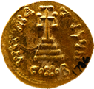
35 | 36
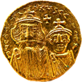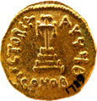 | 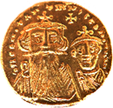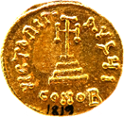
37 | 38
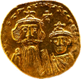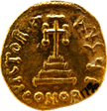 | 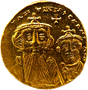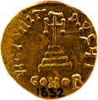
39 | 40
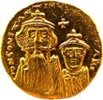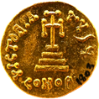 | 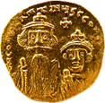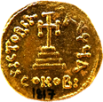
41 | 42
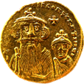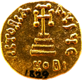 | 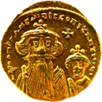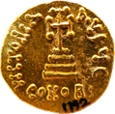
43 | 44
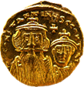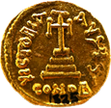 | 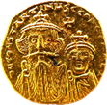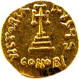
45 | 46
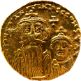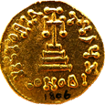 | 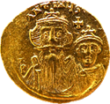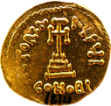
47 | 48
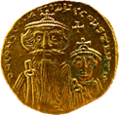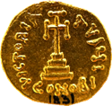 | 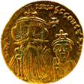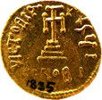
49 | 50
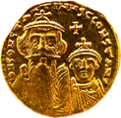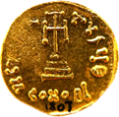 | 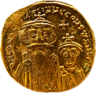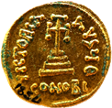
51 | 52
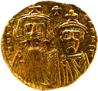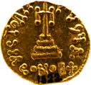 | 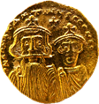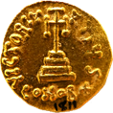
53 | 54
 | Class V →
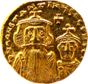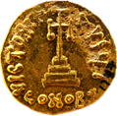 | 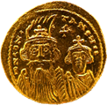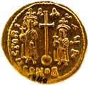
55 | 56
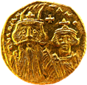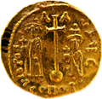 | 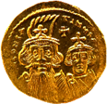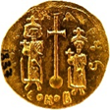
57 | 58
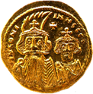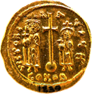 | 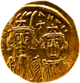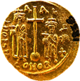
59 | 60
Class VII →
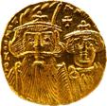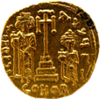 | 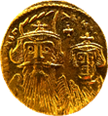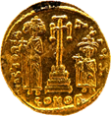
61 | 62
Class VII →
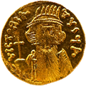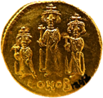 | 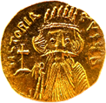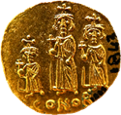
63 | 64
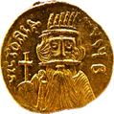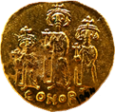 | 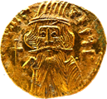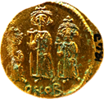
65 | 66
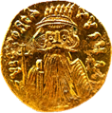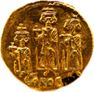 | 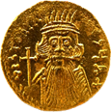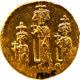
67 | 68
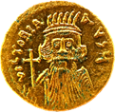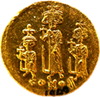 | 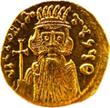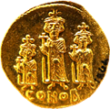
69 | 70

BİBLİYOGRAFYA
Bateson – Campbell 1998 J. D. Bateson – I. G. Campbell, Byzantine and Early Medieval Western European Coins in the Hunter Coin Cabinet. London 1998.
Bijovsky 2012 G. I. Bijovsky, Gold Coin and Small Change: Monetary Circulation in Fifth-Seventh Century Byzantine Palestine. Trieste 2012.
Diehl 2006 C. Diehl, Bizans İmparatorluğunun Tarihi. İstanbul 2006.
Fagerlie 1974 J. M. Fagerlie, "A Byzantine Sicilian Hoard". Ed. D. K. Kouymjian, Near Eastern Numismatics, Iconography, Epigraphy and History. Beirut (1974) 175-184.
Goodacre 1971 H. Goodacre, A Handbook of the Coinage of the Byzantine Empire. London 1971.
Gökalp 2009 Z. D. Gökalp, Yalvaç Müzesi Bizans Sikkeleri. Ankara 2009.
Grierson 1982 P. Grierson, Byzantine Coins. California 1982.
Grierson 1993 P. Grierson, Catalogue of the Byzantine Coins in the Dumbarton Oaks Collection and in the Whittemore Collection, Phocas to Theodosius III, 602-717. Washington 1993.
Grierson 1999 P. Grierson, Byzantine Coinage. Washington 1999.
Herrin 2007 J. Herrin, Bizans: Bir Ortaçağ İmparatorluğunun Şaşırtcı Yaşamı. İstanbul 2007.
Kurum 1974 M. Kurum, "Cücük Definesi’nin (Constans II-Constantinus III) Solidusları". Türk Arkeoloji Dergisi XX/2 (1974) 79-90.
Levtchenko 2007 M. V. Levtchenko, Bizans Tarihi. İstanbul 2007.
Lhotka 1989 J. F. Lhotka, Introduction to East Roman (Byzantine Coinage). Long Island 1989.
Morrisson 1970 C. Morrisson, Catalogue des Monnaies Byzantines, vol. I (491-711). Paris 1970.
Morrisson 2014 C. Morrisson, Bizans Dünyası. İstanbul 2014.
Mutlu 1989 S. Mutlu, "Anadolu Medeniyetleri Müzesi Bizans Altın Sikkeleri Kataloğu". Ed. Anon. Anadolu Medeniyetleri Müzesi 1988 Yıllığı. Ankara (1989) 67-87.
Norwich 2012 J. J. Norwich, Bizans: Erken Dönem (MS 323-802). İstanbul 2012.
Ostrogorsky 1995 G. Ostrogorsky, Bizans Devleti Tarihi. Ankara 1995.
Penna 2002 V. Penna, Byzantine Coinage. Nicosia 2002.
Raeder 1987 J. Raeder, Die Byzantinischen Münzen im-Kestner-Museum. Hannover 1987.
Ratto 1959 R. Ratto, Monnaies Byzantines. Amsterdam 1959.
Sabatier 1955 J. Sabatier, Decription gènèrale des monnaies byzantines. Austria 1955.
Saulnier 2001 J. M. Saulnier, "Collection Paul Canellopoulos, XX. Monnaies Byzantines". Ed. Anon. Bulletin de Correspondance Hellénique, 1. Études. Athens (2001) 413-451.
Sayles 1998 W. G. Sayles, Ancient Coin Collecting V: The Romaion/Byzantine Culture. Ioala 1998.
Sear 2006 D. R. Sear, Byzantine Coins and their Values. London 2006.
Sincona 2011 Sincona, Important Collection of Byzantine Coins, Auction 3. Zurich 2011.
Theoklieva-Stoytcheva 2001 E. Theoklieva-Stoytcheva, Medieval Coins from Mesemvria. Sofia 2001.
Treadgold 1997 W. Treadgold, A History of the Byzantine State and Society. California 1997.
Ünal 2012 C. Ünal, İzmir İli ve İlçeleri (Bergama, Efes, Ödemiş Müzeleri) Örnekleri ile I. Dönem Bizans Sikkeleri 5. Yüzyıl Sonu-8. Yüzyıl Ortası. Manisa 2012.
Ünal 2017 C. Ünal, Kavaklı “Hoard from Aydın, Archaeology Museum/Turkey "A Group of Gold Coins from the Reign of Constans II”. Ed. M. C. Caltabiano, XV International Numismatic Congress. Taormina (2017) 1021-1025.
Whitting 1993 P. D. Whitting, Byzantine Coins. Fribourg 1993.
Wroth 1966 W. Wroth, Catalogue of the Imperial Byzantine Coins in the British Museum, vols. I-II. Chicago 1966.

∗ Doç. Dr., Celal Bayar Üniversitesi, Fen-Edebiyat Fakültesi, Sanat Tarihi Bölümü, Bizans Sanatı Anabilim Dalı, Manisa. cerenunalcbu@gmail.com
Whitting 1993, 137; Ostrogorsky 1995, 104. Martina imparator Heraclius’un aynı zamanda kuzenidir ve bu evlilik akraba olmalarından dolayı hoş görülmemiştir.
638 yılında Heraclius’un ikinci karısı Martina’dan olan oğlu Heraclonas’ın ardıl ve ortak imparator olarak taç giydiği bilinmektedir. Heraclius’un vasiyetinde anneleri farklı olan her iki oğlunun da eşit güç dengesinde ve imparatoriçe Martina’nın otoritesi altında imparatorluğu yönetmeleri istediği belirtilmiştir (Morrisson 2014, 67).
Senato, Heraclonas ile annesi Martina’nın iktidarını sonlandıracak saray darbesinde öncü rol üstlenmiştir. Fakat senato Heraclius’un ölümünden sonra eski gücünü bir süreliğine devam ettirebilmiş, dönemin ekonomik ve siyasi olayları sonucunda üstünlüğünü yitirmeye başlamıştır (Levtchenko 2007, 138).
Ostrogorsky 1995, 105.
Treadgold 1997, 309; Levtchenko 2007, 129. Martina’nın III. Constantine’i zehirleyerek öldürdüğüne dair söylentiler bulunmakla birlikte dönemin kronik yazarlarının eserlerinde bu duruma dair net bir bilgi yer almamaktadır (Norwich 2012, 254).
Martina ve Heraclonas’ın tahttan ve başkentten sakat bırakılma ile cezalandırılarak uzaklaştırılmaları doğu kültürüne ait bir sürgün tarzıdır ve Bizans İmparatorluğu’nun yıkılışına kadar da devam etmiştir (Ostrogorsky 1995, 106). 642 yılı başlarında düzenlenen komplo sonucu Martina’nın dili, Heraclonas’ın ise burnu kesilerek sürgüne gönderilmiştir (Levtchenko 2007, 129-130).
Whitting 1993, 138.
Ostrogorsky 1995, 106. 630 yılında doğan ve 641 yılında iktidara geçirilen II. Constans imparator olduğunda oldukça küçük yaştadır (Grierson 1993, 402).
Ostrogorsky 1995, 114; Treadgold 1997, 320-322; Levtchenko 2007, 131; Lhotka 1989, 11.
Goodacre 1971, 102.
Sayles 1998, 47.
MS VII. yüzyılda Bizans sikke ikonografisinde önemli bir değişim ortaya çıkmıştır. İmparator Focas iktidarı ile ortaya çıkan portre sanatındaki değişiklik Heraclius ve ardılları II. Constans ve II. Iustinianus dönemlerinde de devam etmiştir (Grierson 1999, 7). Bu yeni portre sanatında imparatorlar iktidarlarının ilk yıllarında genç idareci olarak kısa saç ve sakallı betimlenirken, ilerleyen yıllarında yaşlarının yanı sıra olgunluklarının da vurgusu için uzun saç ve sakallı tasvir edilmişlerdir. Bu döneme dair portre sanatında ortaya çıkan diğer bir yenilik ise imparatorun oğullarının betimlerinin de ortak imparatorlar olarak sikkelerinde yer almasıdır. İmparatorluk hanedanının oluşumu, resmiyete dökülmesi ve halk tarafından da kabul görülmesi bakımından sikke ikonografisi dönemin siyasi algısına hizmet etmiş görünmektedir.
Gooadcre 1971, 104; Whitting 1993, 138-139; Penna 2002, 82, no. 14.
Grierson 1993, 403.
Grierson 1993, 405.
21-25 Ekim 2015 tarihleri arasında Taormina/İtalya’da yapılan XV. International Numismatic Congress’te Kavaklı Definesine ait altı adet altın sikke sunulmuş ve sadece sunulan altı adet sikke görseli Kavaklı Definesi’ne ait sikkelerin kataloğu ile birlikte kısa bir bildiri metni olarak sempozyum bildiri kitabında basılmıştır (Ünal 2017, 1021-1025). Kavaklı Definesi’ne ait yetmiş adet sikke ise bu makale ile özgün bir çalışma formatında hazırlanmıştır. Kavaklı Definesi’ne ait sikkelerin tamamı ikonografik değerlendirilmeleriyle birlikte sunulmaktadır. II. Constans dönemi tarihi arka plan incelenmiştir. Kavaklı Definesi’nde yeni tespit edilen graffitilerle iki adet solidi daha mevcut bilgiye eklenerek ve Kavaklı Definesi’nin önemi diğer define örnekleriyle birlikte vurgulanmaktadır.
Aydın Arkeoloji Müzesi sikke seksiyonu sorumlusu Arkeolog Sayın Handan Özkan Kavaklı Definesi’nin bulunduğu 1978 yılına dair kayıtları inceleyerek toplu buluntu olarak ele geçen altın sikkelerin kaçakçılık yolu ile müzeye kazandırılmadığını, altyapı çalışmaları sırasında ortaya çıkan bir define buluntusu olduğunu tespit etmiştir.
Aydın Arkeoloji Müzesi, sikke seksiyonu sorumlusu Arkeolog Handan Özkan’a çalışmalarımız sırasında gösterdiği teşvik, destek ve sabır için çok teşekkür ederim. Akademik çalışmalarımızı her zaman destekleyen ve uygun çalışma koşullarının yaratılması için önem veren Aydın Arkeoloji Müzesi idaresi, uzmanları ve personeline de ayrıca teşekkür ederim.
Aydın Arkeoloji Müzesi sikke seksiyonu sorumlusu uzman arkeolog Sayın Handan Özkan ile beraber yaptığımız çalışma sonucunda sikkelerin orijinal oldukları teyit edilmiştir.
Numismatların çoğu altın sikke solidus üzerinde yer alan graffitiler ile düşük ağırlıkta olduklarının açıklandığını vurgularlar (Bijovsky 2012, 420-422). Kavaklı Definesi’nde yer alan Class III’ün ise 4, 45 gram ağırlıkta olması ilginçtir. Dolayısıyla bu sikke üzerinde yer alan graffiti düşük ağırlıkta olduğunun belirtilmesinin yerine muhtemelen yasal olarak resmi standart altın sikke ağırlığında olduğunun ifade edilmesi olmalıdır. Bu anlamda sikke üzerinde yer alan graffitinin aslında bir güvence olarak yer aldığı düşünülebilir. Sikkenin kullanıldığı ticari alışverişte olması gereken resmi ağırlığının graffiti yoluyla belirtilerek, ticaretin maddi anlamda da garanti altında olduğu anlaşılmaktadır. Diğer bir alternatif ise tüccarın gerçekleştirdiği alışverişte ödeme yaptığı altın sikkeler üzerinde yer alan graffitiler ile sikkenin ağırlığının ve saflığının sorumluluğunun kendisinde olduğunu vurgulamak istemesi ve hatta belki de bir garanti olarak vermesi olabilir.
Arapların batıya doğru ilerleyişleri bu dönemde hızla devam etmektedir. II. Constans, Kappadokia’ya kadar ilerleyip bölgeyi yağmalayan Arap akınlarına karşı olabildiğince direnmiştir. Hatta donanmasının başına geçip başkente deniz yoluyla saldırı yapmayı planlayan Muaviye’yi Lykia kıyılarında gerçekleşen karşılaşmada başarılı olamasa da durdurmaya çalışmıştır (Diehl 2006, 54; Levtchenko 2007, 130-131; Herrin 2007, 143). Hatta bu yenilginin ardından II. Constans’ın başkenti ve sarayı Sirakuza’ya taşımaya karar verdiğindenden bahsedilmektedir (Herrin 2007, 133, 143). Batıda ise 657-658 yıllarında Trakya’ya düzenlenen başarılı bir sefer sonrası Slavları vergi vermeye zorlamış, 662 yılında ise otoritesini vurgulamak için İtalya’ya sefer düzenlemiştir (Levtchenko 2007, 131).
Theoklieva-Stoytcheva 2001, 27. Bu definedeki otuzyedi adet solidi özel bir koleksiyonda ve dokuz adet solidi ise National Archaeological Museum’da bulunmaktadır.
Fagerlie 1974, 175-184.
Kurum 1974, 79-90. M. Kurum, Cücük Definesi’ni sunduğu çalışmasında altın sikkelerin ağırlıklarının 4, 38-4, 52 gram arasında değiştiğini belirtmektedir. Kavaklı Definesi’nde yer alan yetmiş adet altın sikkenin ağırlıkları 4, 35-4, 51 gram arasında değişmektedir. Her iki define buluntusu da II. Constans döneminde basılan resmi altın sikke ağırlıklarını içermektedir.
Mutlu 1989, 67-87.
Saulnier 2001, 413-451.
Dönemin ticari ilişkilerine dair yapılacak araştırmalar çalışmamız kapsamı dışında olup, oldukça detaylı bir çalışmayı gerektirdiği için yayınımızda yer verilmemiştir.

